PBLレポート第1回目
ゲームのタイトル（かっこいいものをつけよう）

『Mochi_Run』

ゲームの説明（5行）
横スクロールゲームであり，プレイヤー（三方）を矢印キーによって操作し，流れてくるアイテム（餅やミカン，ハンバーグなど）を獲得したり，障害物（カビ）を避けたりするゲーム．最終的に，獲得アイテムやカビの取得によって自分だけのかがみもちを作ることができる．
1ゲーム1～2分を想定しており，およそ2回遊ぶことで5分の条件を達成できる想定である．また，獲得アイテムの総合文字数でスコアが決定する．

このゲームの面白い点（3行）
小学生へのアピールポイント
一つのゲームでたくさんの楽しみ方ができる．ひたすら同じアイテムをとるもよし，カビを全くとらないように時間いっぱい避け続けるのもよし，好きな食べ物を獲得してとんでもない名前のかがみもちを作るもよし．

小学生を5分飽きさせない工夫（3行）
1プレイで5分持たせるのではなく，少ない遊び時間を繰り返させることで刺激のメリハリを作る．また，流れるアイテムをランダムにすることで複数回遊んでも同じ状況が繰り返されないようにする．

技術的に難しい点（3行）と、それをどうやって克服するか？（3行）
ランダム要素が強く，プログラムが非常に複雑に，長大になる可能性があるためエラーを起こさずに最後まで完成させることが難しい．またProcessingを用いた横スクロールゲームの参考資料が少なく，ランダム要素は完全にオリジナルであるため，手探りで進めなくてはならない．
そのため，classの概念や関数を複数つくり，またそれらや変数名をtxtファイルなどで管理することによって複数人の開発でも衝突が起きないようにする．また，少ない資料を詳細に理解し，完全に自分の能力にして発展させられるようにする．

オリジナリティをどこで出すか？（3行）
ありがちな横スクロール避けゲームの一種であるが，単に障害物を避けるだけでなく獲得アイテムを設定することで，終了時のリザルトに避けた障害物の個数だけでなく遊ぶたびに変わるオリジナル鏡かがみもちの名前を表示させられる．

4週間でどこまで実装し、その後どういう発展が考えられるか（5行）
動いてゲームとして遊べるところまでは必須。
スモールステップでの実装により，常に遊べる状態を保つ．まずはランダム性を無くし，当たり判定のみを実装することのみから始める．スタート，リザルト画面や獲得システム，ランダム性の実装など段階を踏んで機能を追加する．
PBL終了後の発展としては，獲得アイテムの追加や障害物の個数，流れるスピードの変化などの難易度選択システムなど様々な機能を追加することができる．

モックアップ画面（1～3枚）
（ソフトウェア開発において、モックアップは動かずデザインを確認する試作モデル、プロトタイプは動いて動作を確認する試作モデル）
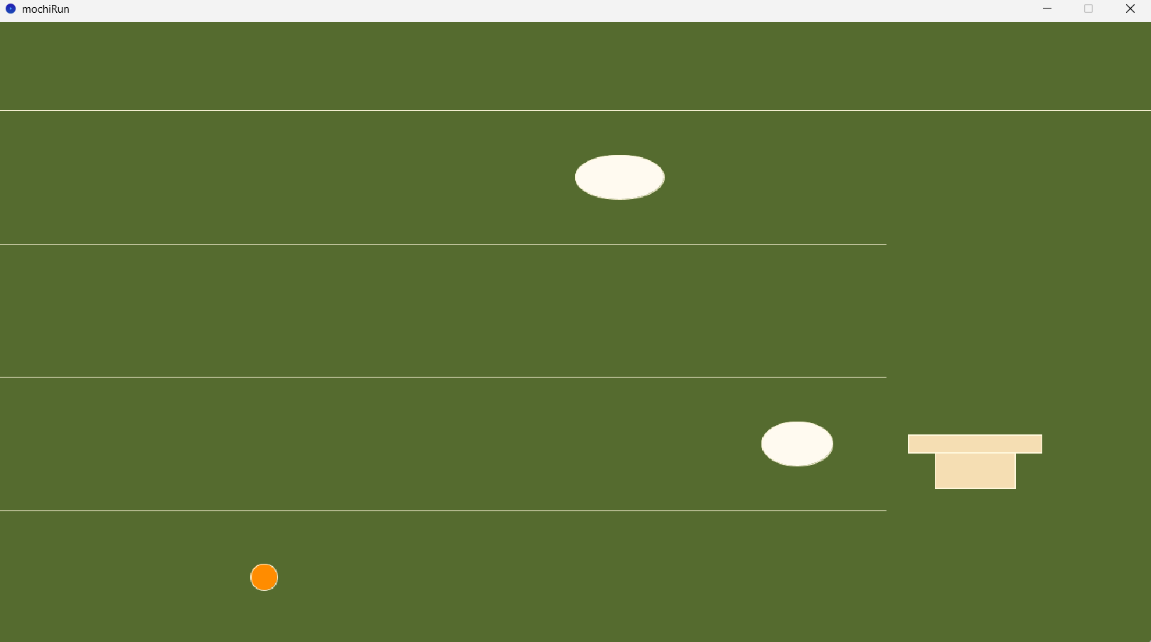
図1 プレイ中の画面

図1 プレイ中の画面

フローチャート（全体）
（バブルソートのフローチャートのような細かなフローチャートは不要）
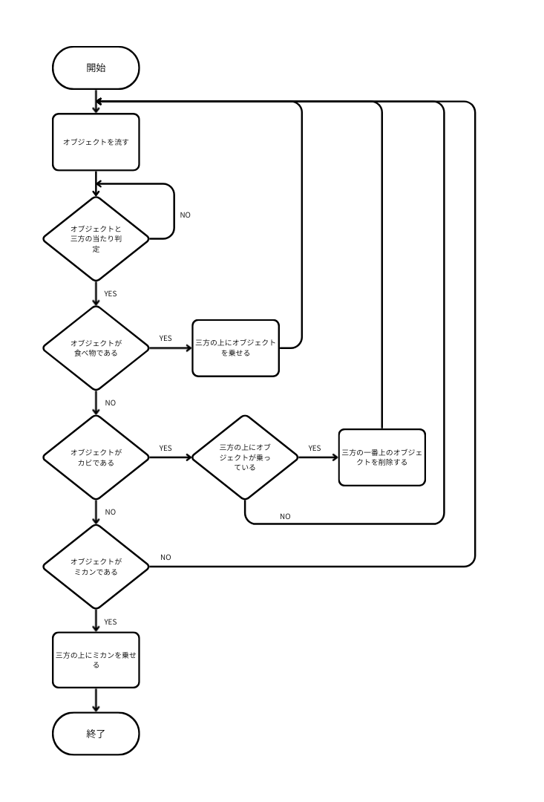

図4 全体フローチャート

